Deteksi Trayektori Shuttle Cock Pada Ruang Tiga Dimensi dengan Algoritma Camshift Berbasis Kalman Filter dan Epipolar Geometri

Dean Zaka Hidayat¹, Dodi Sudiana²

Departemen Teknik Elektro, Universitas Indonesia
Fakultas Teknik Kampus Baru UI Depok, Indonesia

¹deanzaka.h@gmail.com
²dodi.sudiana@ui.ac.id

Abstrak

Abstrak— Salah satu hal paling penting dalam penelitian di bidang olahraga bulu tangkis adalah data pergerakan shuttle cock yang menggambarkan trayektori dan kecepatan shuttle cock. Terdapat beberapa teknik yang dapat dipakai untuk memperoleh data tersebut, salah satunya dengan menggunakan teknik image processing, seperti teknik videografi atau optoelektronik. Kelebihan menggunakan kamera untuk mendeteksi gerakan sebuah obyek antara lain biayanya yang cukup murah bila dibandingkan laser dan radar serta kemudahan untuk mendapatkan alat-alat yang dibutuhkan. Adapun masalah yang dihadapi dalam membangun sistem ini adalah di dunia nyata shuttle cock bergerak dalam ruang tiga dimensi, sedangkan kamera hanya menangkap gambar dua dimensi. Karena itulah digunakan metode epipolar geometry stereo vision yang dioptimasi dengan algoritma camshift berbasis Kalman filter. Metode ini dipilih karena fleksibilitasnya dalam penentuan obyek sehingga obyek dapat dianggap sebagai satu titik ataupun rekonstruksi dari titik-titik yang sama yang dilihat dari prespektif kamera yang berbeda. Hasil pengujian sistem pada obyek bergerak menunjukkan sistem dapat mendeteksi rata-rata 83.33 persen trayektori shuttle cock dengan persentase deteksi rata-rata dalam satu trayektori 85.54 persen.

Shuttlecock Trajectory Detection in Three Dimensional Space using Kalman Filter Based Camshift and Epipolar Geometry

Abstract

One of the most important thing in a badminton sport science research is the data of shuttlecock movements that shows its trajectory and velocity. There are several techniques that can be used to get this, one of them is using image processing techniques, such as videography or optoelectronic techniques. The advantage of using camera to detect motion of an object is the cost is quite low when compared to laser and radar as well as easy to get the tools needed. The problems encountered in building this system is in the real world the shuttlecock move in three-dimensional space, while the camera only captures a two-dimensional image. Because of that, the epipolar geometry stereo vision algorithm method is used. This method is optimized with Kalman filter based camshift algorithm. This method was chosen because of its flexibility in the determination of the object so that the object can be regarded as one point or reconstructed as same points as seen from the perspective of different cameras. The result of the test shows that the system can detect an average of 83.33 percent shuttlecock trajectory with an average detection persentages in the trajectory 85.54 percent.

Keywords: epipolar geometry, camshift, Kalman filter, background substraction, shuttle cock.

Pendahuluan

Riset di bidang ilmu keolahragaan saat ini mulai berkembang dengan pesat. Olahraga tidak lagi hanya menjadi cabang tersendiri, namun juga menjadi suatu subyek yang sangat menarik bagi para peneliti di seluruh dunia. Studinya meliputi bagaimana tubuh manusia bekerja ketika berolahraga, bagaimana olahraga dapat meningkatkan kesehatan tubuh, hingga riset–riset yang mendukung perkembangan pada berbagai cabang olahraga seperti riset mengenai aerodinamika bola sepak pada olahraga sepak bola.
Salah satu olahraga yang paling sering menjadi subjek riset dalam dunia ilmu keolahragaan adalah olahraga bulu tangkis. Mulai dari jenis raket, jenis shuttle cock, hingga pergerakan shuttle cock itu sendiri menjadi topik yang sangat menarik untuk diteliti.
Salah satu hal paling penting dalam penelitian di bidang olahraga bulu tangkis adalah data pergerakan shuttle cock yang menggambarkan trayektori dan kecepatan shuttle cock. Data tersebut cukup sulit untuk didapatkan dikarenakan bentuk shuttle yang unik yang menyebabkan modifikasi sekecli apapun pada shuttle cock akan mempengaruhi pergerakan trayektori shuttle cock sehingga data tidak lagi valid. Terdapat beberapa teknik yang dapat dipakai untuk melakukan hal ini, antara lain dengan teknologi laser, radar, atau dengan menggunakan teknik image processing, seperti teknik videografi atau optoelektronik. Teknologi laser yang dapat dipakai misalnya LIDAR (Light Radar) di mana laser ditembakkan ke segala arah untuk mengetahui posisi benda. Hal sama juga dilakukan oleh sistem radar biasa untuk mendeteksi obyek. Sedangkan untuk image processing, digunakan alat berupa kamera dan komputer dengan kemampuan komputasi yang cukup kuat.
Kelebihan menggunakan kamera untuk mendeteksi gerakan sebuah obyek antara lain biayanya yang cukup murah bila dibandingkan laser dan radar serta kemudahan untuk mendapatkan alat-alat yang dibutuhkan. Meskipun, komputasi yang dibutuhkan lebih berat dibandingkan dengan laser atau radar, namun penggunaannya bisa lebih efektif dengan pilihan berbagai macam algoritma yang dapat diterapkan untuk berbagai kasus.
Algoritma dalam pendeteksian obyek bergerak yang dalam hal ini adalah sebuah shuttle cock adalah hal yang sangat penting dalam membangun sistem pengambilan data trayektori shuttle cock ini. Adapun masalah yang dihadapi dalam membangun sistem ini adalah di dunia nyata shuttle cock bergerak dalam ruang tiga dimensi, sedangkan kamera hanya menangkap gambar dua dimensi. Karena itulah diperlukan sistem pengindraan yang dapat mendapatkan posisi benda di ruang tiga dimensi. Sistem tersebut dapat dibuat dengan menerapkan konsep stereo vision.
Dalam stereo vision terdapat beberapa metode yang dapat digunakan. Di dalam sistem ini, digunakan metode epipolar geometry stereo vision. Metode ini dipilih karena fleksibilitasnya dalam penentuan obyek sehingga obyek dapat dianggap sebagai satu titik ataupun rekonstruksi dari titik-titik yang sama yang dilihat dari prespektif kamera yang berbeda.
Isi dari paper ini adalah sebagai berikut. Bab 2 akan berisi tentang metode - metode yang digunakan pada sistem ini, kemudian bab 3 akan menjelaskan rancangan sistem, bab 4 akan menjelaskan analisis akurasi sistem, dan kemudian seluruhnya akan disimpulkan pada bab 5.

Tinjuan Teoritis

Disini akan dibahas teori yang berkaitan dengan metode – metode yang akan digunakan, yaitu epipolar geometri untuk menentukan posisi benda di ruang tiga dimensi, serta background substraction dan camshift berbasis kalman filter untuk mendeteksi shuttlecock pada bidang dua dimensi.
- Deteksi Obyek dengan Computer Stereo Vision Epipolar Geometri
Dua gambar yang diambil dari perspektif yang berbeda dihubungkan oleh sesuatu yang disebut dengan epipolar geometri. Hubungan kedua gambar tersebut dapat digambarkan sebagai berikut, bila diambil titik sembarang x dari gambar pertama, bila titik tersebut merupakan proyeksi 3D titik X dari gambar, maka proyeksi x’ berada pada sebuah garis yang ditentukan oleh posisi x yang disebut dengan garis epipolar. (Li & Li, 2007) Dari pengertian tersebut, maka epipolar geometri dapat dituliskan sebagai

di mana F adalah matriks 3x3 yang disebut dengan matriks fundamental.

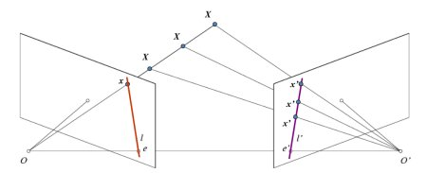

Gambar 1. Pengaturan dasar dua kamera untuk mengambil gambar

Gambar 1 menunjukkan pengaturan dasar dari kamera untuk mengambil dua gambar dari prespektif yang berbeda dari pemandangan yang sama. Jika kita hanya menggunakan kamera kiri, kita tidak bisa menemukan titik 3D sesuai dengan titik x dalam gambar karena setiap titik terproyeksi pada jalur OX ke titik yang sama pada bidang gambar. Tapi, mempertimbangkan hasil dari gambar kamera kanan juga. Sekarang, titik yang lain pada garis OX terproyeksi ke titik yang berbeda (x') dalam bidang sebelah. Jadi dengan dua gambar tersebut, kita bisa mentriangulasi titik 3D yang benar. Ini adalah konsep dari epipolar geometri.
Semua epiline pasti melewati epipolenya. Jadi untuk menemukan lokasi epipole, kita dapat menemukan banyak epilines dan menemukan titik persimpangannya.
Maka untuk mendapatkan kedalaman gambar, kita harus fokus pada menemukan garis epipolar dan epipole. Tetapi untuk menemukan garis epipolar dan epipole-nya, kita perlu dua hal lain, yaitu Matriks Fundamental (F) dan Matriks Esensial (E). Matriks esensial berisi informasi tentang translasi dan rotasi, yang menggambarkan lokasi kamera kedua relatif terhadap kamera pertama di koordinat global.

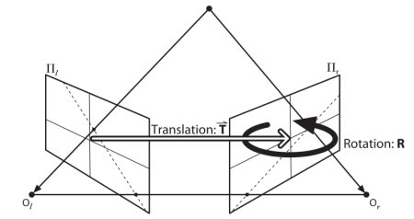

Gambar 2. Translasi dan rotasi kamera 2 terhadap kamera 1

Namun, pada kenyataannya, pengukuran yang akan kita lakukan dilakukan dalam koordinat piksel. Matriks fundamental berisi informasi yang sama dengan matrik essensial ditambah dengan informasi intrinsik dari kedua kamera sehingga kita dapat berhubungan dengan kedua kamera dalam koordinat piksel. Sederhananya, Matriks fundamental F, menghubungkan sebuah titik pada gambar ke sebuah garis di gambar lainnya. Ini dapat dikalkulasi melalui titik-titik yang saling berkorespondensi dari kedua gambar. (Bradsky)

- Deteksi Obyek pada Gambar Dua Dimensi
Pada epipolar geometry stereo vision, salah satu hal yang paling penting adalah kemampuan sistem untuk mendapatkan fitur-fitur yang dapat dikorespondensikan. Ini artinya algoritma untuk mendeteksi obyek pada gambar dua dimensi di masing-masing kamera harus membaca fitur yang sama pada titik yang sama. Untuk rekonstruksi gambar tiga dimensi secara penuh, proses ini akan menjadi proses yang cukup berat untuk prosesor karena prosesor harus memproses fitur-fitur di tiap titik yang ditemukan untuk dapat merekonstruksi kedalaman dari gambar.
Namun, pada perancangan sistem ini, sistem dibuat sehingga tidak perlu memproses tiap titik fitur yang berkorespondensi. Dalam sistem ini, obyek dianggap sebagai satu titik yang dilihat dari dua prespektif gambar yang berbeda untuk dapat menemukan posisi obyek di ruang tiga dimensi.
Obyek yang akan dideteksi oleh sistem ini, yaitu shuttle cock, adalah obyek yang cukup sulit untuk dideteksi karena warnanya yang putih dan pergerakannya yang cukup cepat. Karena itu, sistem ini akan didesain untuk memanfaatkan beberapa algoritma untuk mendapatkan posisi shuttle cock dalam bidang dua dimensi di masing-masing kamera. Ada dua hal penting yang dapat dimanfaatkan dalam pendeteksian obyek shuttle cock, yaitu obyek merupakan benda yang bergerak, dan latar dapat diasumsikan tidak bergerak. Maka, algoritmanya dapat dilihat pada gambar 3, sebagai berikut:

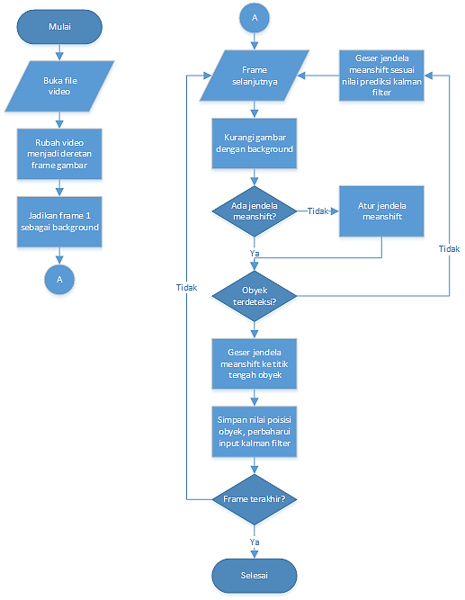

Gambar 3. Diagram Algoritma Deteksi pada Bidang Dua Dimensi

Seperti dapat dilihat di atas, algoritma pendeteksian obyek shuttle cock dapat dibagi menjadi beberapa tahap. Diawali dengan mengambil gambar background. Gambar background adalah gambar di mana tidak ditemukan obyek dalam gambar dan gambar merupakan latar dari obyek nantinya yang tidak bergerak. Hal ini penting untuk tahap selanjutya nanti. Tahap kedua adalah tahap pengambilan gambar dengan obyek di dalamnya. Dari sini kita masuk ke tahap ketiga, tahap awal pendeteksian obyek bergerak. Skema paling sederhana untuk mendeteksi benda bergerak dalam sebuah urutan gambar adalah dengan cara menggunakan latar belakang yang tetap untuk mengurangi gambar selanjutnya dengan obyek bergerak. Gambar yang kemudian didapatkan kemudian dapat dianalisis untuk mendapatkan obyek yang dicari. Hal ini disebut dengan metode background substraction. (Sekkati, Laganiere, Mitiche, & Youmaran, 2012)
Namun, subtraksi background saja tidaklah cukup, dibutuhkan suatu metode untuk memisahkan obyek yang akan dideteksi, dalam hal ini shuttle cock dengan ligkungan sekitarnya. Hal ini perlu dilakukan karena bagaimana pun lingkungan diatur untuk membedakan background dengan obyek, gangguan tetap akan terjadi.
Karena itu lah, dalam sistem ini digunakan algoritma camshift (continously adaptive meanshift). Algoritma ini dipilih karena kemampuannya untuk menentukan dan memperbaharui jendela deteksi obyek dan memperbaharui ukuran, posisi, dan bentuk jendela. Hal ini memungkinkan sistem untuk mengabaikan gangguan yang berada di luar jendela deteksi.
Masukan dari algoritma camshift berupa histogram yang menggambarkan suatu nilai. Dalam sistem ini, masukan yang digunakan adalah nilai Hue dari nilai HSV (Hue, Saturation, Value) gambar. Ruang warna HSV dipilih karena dianggap mampu mengekspresikan warna dengan lebih akurat.
Sistem akan melakukan ekstraksi kompenen H pada gambar, lalu komponen ini akan dibagi menjadi pembagian m dengan setiap nilai berkorespondensi dengan sebuah nilai sub-karakteristik. Dengan ini, seluruh area target dapat dikarakterisasi dengan nilai ini. Pada setiap sub-fitur, fungsi distribusi densitas berbasis kernel digunakan untuk mengkalkulasi probabilitas distribusi. Lalu, karakteristik probabilitas ke-u dapat dituliskan sebagai berikut:

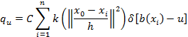

di mana x₀ adalah titik tengah dari jendela pencarian, x_{i} adalah posisi ke-i dari piksel, k(‖x‖² ) adalah fungsi kernel, h adalah radius jendela, b dan fungsi δ menentukan apakah piksel pada titik x_{i} sesuai dengan nilai karakteristik ke-u.
Algoritma camshift adalah hasil dari penggunaan algoritma meanshift pada urutan gambar kontinyu di mana hasil dari frame sebelumnya digunakan sebagai nilai awal jendela pencarian pada frame selanjutnya. (Huang & Hong, 2011) Bila iterasi ini berlanjut, maka deteksi obyek bergerak dapat dilakukan. Adapun langkah-langkahnya adalah sebagai berikut:

- Atur gambar sebagai area pencarian
- Inisialisasi ukuran dan posisi jendela pencarian
- Kalkulasi distribusi probabilitas warna dalam jendela pencarian
- Jalankan meanshift untuk mendapatkan posisi dan ukuran jendela baru
- Pada frame selanjutnya, inisiasi posisi dan ukuran jendela pencarian berdasarkan langkah 4. Kembali ke langkah 3.

Untuk melengkapi algoritma Camshift digunakan algoritma Kalman filte.r Algoritma Kalman filter di sini adalah algoritma yang digunakan untuk memprediksi lokasi obyek yang paling mungkin pada frame saat ini berdasarkan hasil dari pencarian obyek pada frame-frame sebelumnya, algoritma ini lalu mencari obyek pencarian pada area di sekitar lokasi. Bila target ditemukan pada area pencarian, lanjutkan proses ke frame selanjutnya. Kunci dari Kalman filter adalah prediksi dan perbaruan nilai. (Huang & Hong, 2011) Gambar 4 menunjukkan diagram Kalman filter.

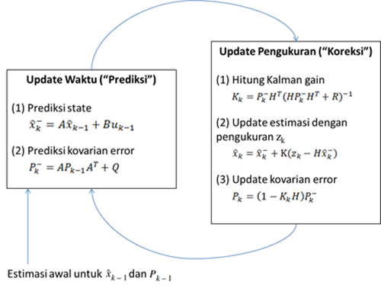

Gambar 4. Diagram Kalman Filter

Metode Penilitian

Pada bagian ini akan dibahas mengenai perancangan sistem berkaitan dengan sistem yang akan dibangun untuk mendeteksi gerakan shuttle cock. Berdasarkan Software Development Life Cycle (SLDC), setelah menentukan tema dan batasan masalah serta tujuan, maka tahapan berikutnya dalam pembuatan sistem pendeteksian shuttle cock adalah perencanaan. Tahapan perencanaan ini meliputi system requirement, desain, dan implementasi. Pengujian sistem dan analisa tidak akan dibahas pada bab ini. Dalam mendokumentasikan setiap tahapan SLDC, Unified Modeling Language (UML) akan digunakan sebagai metode standar. Dengan UML, rancangan perangkat keras serta alur kerja dapat direpresentasikan ke dalam diagram-diagram yang memiliki fungsi masing-masing.

- System Requirement
Di bawah ini adalah hasil pengumpulan requirement yang didapat melalui studi literatur:
- Dua kamera diposisikan di luar lapangan di dua ujung yang berbeda di mana setiap kamera dapat menangkap seluruh lapangan dalam Field of View-nya.
- Dua kamera di arahkan ke arah background yang sebisa mungkin memiliki warna yang berbeda dengan shuttle cock yang digunakan
- Dua kamera mengambil gambar secara bersamaan dan merekamnya dalam bentuk file video
- System Modelling
Dalam pembuatan sistem ini, diperlukan sebuah model untuk mendapatkan hasil posisi obyek dalam ruang tiga dimensi. Gambar 5 merupakan permodelan yang dibuat untuk sistem ini.

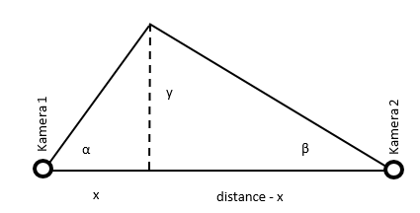

Gambar 5. Model system dalam bidang x dan y

Dari model tersebut dapat diturunkan persamaan sebagai berikut:

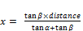
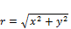

Sedangkan untuk bidang z dapat dibuat permodelan seperti pada gambar 6 sebagai berikut:

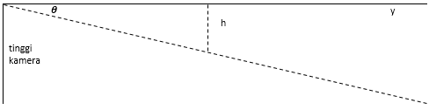

Gambar 6. Model system dalam bidang z

Dari model tersebut dapat diturunkan persamaan

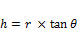
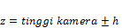

- Software Design
Sistem pengenalan pendeteksi posisi shuttle cock yang dibuat dalam penelitian ini dirancang untuk memberikan hasil yang akurat dari posisi shuttle cock, trayektori serta kecepatannya. Sistem ini akan dikendalikan oleh sebuah PC. Sedangkan untuk input gambar yang akan digunakan pada sistem akan didapatkan dari dua kamera Playstation Eye yang ditempatkan di kedua ujung lapangan dan menangkap seluruh area pergerakan shuttle cock. Gambar 7 menunjukkan diagram blok dari keseluruhan sistem:
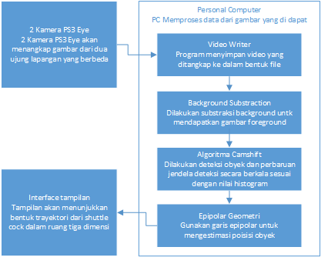

Gambar 7. Diagram Blok Sistem

Uji Coba dan Analisis

- Pengaturan dan Kalibrasi Kamera
Salah satu hal yang paling penting dalam sistem ini adalah nilai matriks esensial dari kedua kamera yang digunakan. Matriks esensial berisi informasi tentang translasi dan rotasi, yang menggambarkan lokasi kamera kedua relatif terhadap kamera pertama di koordinat global.
Kamera yang digunakan pada sistem ini tidak memiliki kemampuan untuk mengukur derajat kemiringan kamera, sehingga sudut dari posisi kamera harus diatur secara manual oleh pengguna. Karena itu, diperlukan metode kalibrasi posisi kamera yang dapat digunakan untuk mengatur posisi kamera. Hal ini, dapat dilakukan dengan membalik proses yang digunakan oleh sistem ini, di mana pada penggunaan normal sistem menggunakan posisi obyek pada piksel untuk dapat menentukan posisi obyek pada ruang tiga dimensi, maka kita juga dapat menentukan posisi obyek pada piksel yang tepat untuk posisi obyek pada ruang tiga dimensi yang sudah kita ketahui. Adapun tahap-tahapnya adalah sebagai berikut:

- Tentukan posisi obyek dalam dunia nyata yang sejajar dengan horizon kamera.
- Cari sudut kamera satu dan kamera dua dengan mengetahui jarak koordinat obyek terhadap kamera.
- Sesuaikan sudut yang didapatkan dengan offset kamera.
- Konversi nilai sudut dalam derajat menjadi menjadi nilai piksel pada kamera
- Arahkan kamera sehingga obyek yang terdeteksi memiliki nilai piksel yang sesuai dengan perhitungan

- Analisis Posisi Obyek Terhadap Akurasi
Sebelum melakukan pengujian pada obyek bergerak, dilakukan pengujian pada obyek statis. Hal ini dilakukan untuk mengetahui nilai error yang terjadi pada posisi-posisi obyek tertentu. Pengujian ini dilakukan dengan cara meletakkan obyek pada tiang dengan ketinggian yang sama dengan tiang penyangga kamera dan mulai mengambil gambarnya pada posisi-posisi tertentu. Dari hasil pengujian, dapat dilakukan analisis dengan menentukan pengaruh posisi obyek dengan akurasi pada sumbu x dan sumbu y dari dunia nyata. Hasilnya dapat dilihat melalui grafik-grafik berikut:

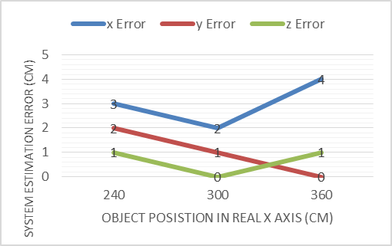

Gambar 8. Grafik pada y = 180 cm

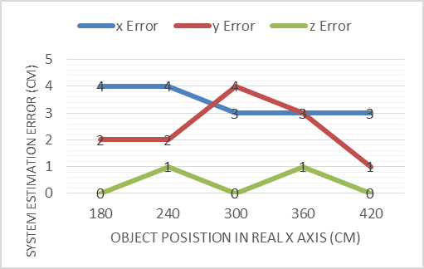

Gambar 9. Grafik pada y = 240 cm

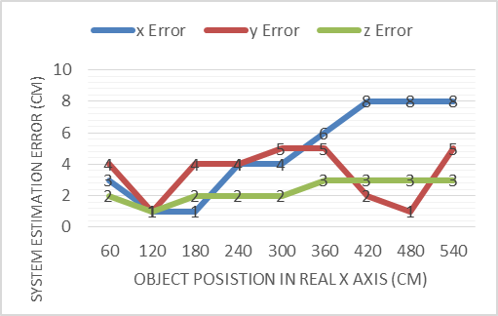

Gambar 10. Grafik pada y = 300 cm

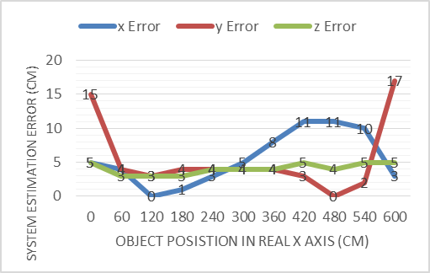

Gambar 11. Grafik pada y = 360 cm

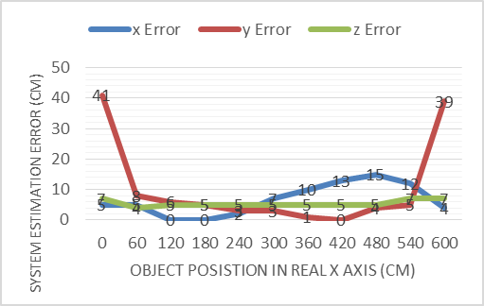

Gambar 12. Grafik pada y = 420 cm

Dari grafik-grafik di atas dapat dianalisis bahwa pengaruh peletakkan obyek pada sumbu x dunia nyata (semakin ke kanan atau semakan ke kiri) memiliki pengaruh kecil terhadap estimasi sistem terhadap posisi benda pada sumbu z (ketinggian obyek). Sedangkan pada sumbu y, ketika benda diletakkan pada jarak di bawah 300 cm, error tertinggi terjadi pada titik tengah benda, hal ini terjadi akibat benda belum melewati titik tengah pada piksel sehingga error terbesar terjadi pada estimasi di tengah. Ketika benda berada lebih jauh dari 300 cm pada sumbu y, error lebih banyak terjadi pada saat benda berada di paling kanan atau paling kiri daerah deteksi, hal ini dikarenakan kamera hanya menangkap kedua benda di ujung-ujungnya sehingga terjadi error yang cukup besar. Hal menarik terjadi pada pembacaan sistem di sumbu x, karena meskipun peletakkan benda dan kamera simetris namun ternyata pembacaan sistem memiliki error yang lebih besar ketika obyek yang di deteksi berada di kanan. Hal ini dikarenakan adanya perbadaan cahaya latar antara kamera satu dan kamera 2.
Selanjutnya, untuk analisis pengaruh peletakkan obyek pada sumbu y di dunia nyata, dapat dilihat pada grafik-grafik berikut:

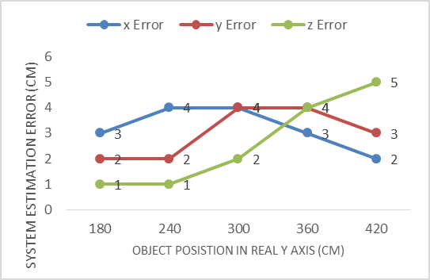

Gambar 13. Grafik pada x = 240 cm

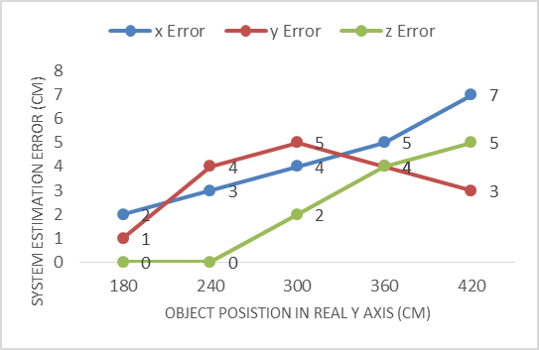

Gambar 14. Grafik pada x = 300 cm

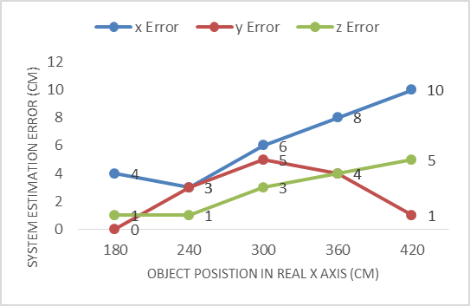

Gambar 15. Grafik pada x = 360 cm

bertambah seiring dengan bertambahnya posisi benda di sumbu y. Hal ini, terjadi terutama pada nilai sumbu x dan sumbu z. Hal ini dikarenakan semakin jauh benda dari kamera, maka piksel yang terbaca dari obyek juga menjadi semakin kecil, sehingga error dari pembacaannya pun meningkat.

- Analisis Pengaruh Arah Gerak terhadap Hasil Deteksi
Setelah dilakukan pengujian pada obyek statis, sistem siap melakukan pendeteksian pada obyek bergerak. Pada bagian ini dilakukan analisis terhadap pengaruh arah gerak obyek kepada hasil deteksi. Adapun parameter yang digunakan yaitu persentase trayektori yang didapatkan oleh sistem serta persentase perbandingan obyek terdeteksi dengan obyek terprediksi pada trayektori yang didapatkan. Tampilan sistem deteksi dapat dilihat pada gambar berikut:

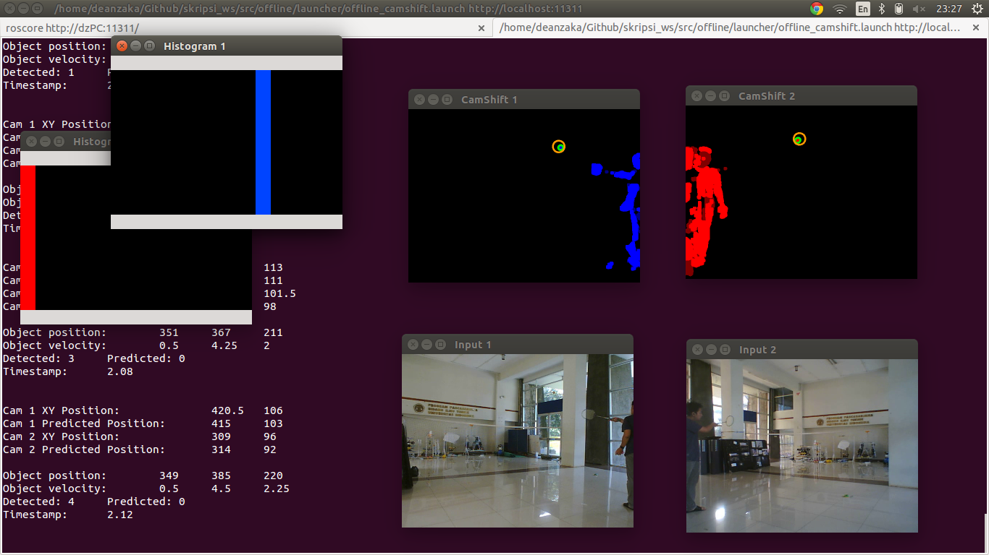

Gambar 16. Tampilan Sistem

Persentase trayektori didapatkan dengan membandingkan waktu sejak obyek pertama kali terdeteksi dengan waktu sejak obyek pertama kali dipukul hingga obyek mendarat di permukaan tanah. Pada percobaan ini digunakan shuttle cock berwarna merah, hal ini dilakukan untuk membedakan warna obyek dengan latar. Hasil dari uji coba tersebut dapat dilihat pada tabel berikut:

Tabel 1. Tabel Uji Arah Mendekati Kamera

No | Trayektori terdeteksi dari pukulan pertama hingga mendarat |  |  |  | Obyek terdeteksi dalam trayektori
No | Pukulan pertama (detik) | Terdeteksi pertama (detik) | Mendarat (detik) | Persentase | Terdeteksi | Terprediksi |  | Persentase
1 | 3,4 | 4 | 4,88 | 59,46 | 20 | 2 |  | 90,91
2 | 5,92 | 6,24 | 7,2 | 68,42 | 24 | 0 |  | 100,00
3 | 1,36 | 1,84 | 2,88 | 60,00 | 25 | 2 |  | 92,59
4 | 3 | 3,64 | 4,6 | 74,36 | 25 | 0 |  | 96,77
5 | 1,72 | 2,12 | 3,28 | 75,68 | 30 | 1 |  | 100,00
6 | 4,2 | 4,56 | 5,68 | 70,59 | 28 | 0 |  | 96,15
7 | 1,16 | 1,56 | 2,52 | 84,62 | 25 | 1 |  | 100,00
8 | 3,4 | 3,64 | 4,96 | 82,50 | 33 | 0 |  | 97,06
9 | 1,4 | 1,68 | 3,00 | 81,69 | 33 | 1 |  | 89,29
10 | 3,74 | 4 | 5,16 | 75,00 | 25 | 3 |  | 92,86
11 | 1,12 | 1,48 | 2,56 | 80,00 | 26 | 2 |  | 96,97
12 | 4,56 | 4,88 | 6,16 | 65,63 | 32 | 1 |  | 91,30
13 | 2,12 | 2,56 | 3,40 | 76,32 | 21 | 2 |  | 100,00
14 | 4,16 | 4,52 | 5,68 | 76,32 | 30 | 0 |  | 96,55
15 | 1,4 | 1,76 | 2,92 | 76,32 | 28 | 1 |  | 96,67
16 | 3,72 | 4,08 | 5,24 | 76,67 | 29 | 1 |  | 100,00
17 | 1,2 | 1,48 | 2,40 | 77,78 | 23 | 0 |  | 96,43
18 | 3,4 | 3,72 | 4,84 | 69,70 | 27 | 1 |  | 95,83
19 | 1,32 | 1,72 | 2,64 | 69,44 | 23 | 1 |  | 100,00
20 | 3,48 | 3,92 | 4,92 | 69,44 | 26 | 0 |  | 100,00
Average |  |  |  | 73,50 | Average |  | 96,47

Tabel 2. Tabel Uji Arah Menjauhi Kamera

No | Trayektori terdeteksi dari pukulan pertama hingga mendarat |  |  |  | Obyek terdeteksi dalam trayektori
No | Pukulan pertama (detik) | Terdeteksi pertama (detik) | Mendarat (detik) | Persentase | Terdeteksi | Terprediksi | Persentase
1 | 1,76 | 1,96 | 3,2 | 86,11 | 29 | 3 | 90,63
2 | 5,48 | 5,68 | 7,2 | 88,37 | 38 | 1 | 97,44
3 | 1,76 | 2,04 | 3,44 | 83,33 | 31 | 5 | 86,11
4 | 4,36 | 4,64 | 6,04 | 83,33 | 33 | 2 | 94,29
5 | 2 | 2,2 | 3,56 | 87,18 | 30 | 6 | 83,33
6 | 4,49 | 4,6 | 6,08 | 93,08 | 34 | 4 | 89,47
7 | 2,32 | 2,6 | 3,96 | 82,93 | 27 | 8 | 77,14
8 | 4,92 | 5,24 | 6,60 | 80,95 | 31 | 6 | 83,78
9 | 1,28 | 1,52 | 2,76 | 83,78 | 24 | 8 | 75,00
10 | 3,72 | 4,16 | 5,32 | 72,50 | 27 | 3 | 90,00
11 | 1,24 | 1,52 | 2,60 | 79,41 | 25 | 6 | 80,65
12 | 3,76 | 4 | 5,16 | 82,86 | 28 | 2 | 93,33
13 | 1,32 | 1,56 | 2,68 | 82,35 | 27 | 5 | 84,38
14 | 7,52 | 7,72 | 9,04 | 86,84 | 26 | 8 | 76,47
15 | 2,56 | 2,88 | 4,28 | 81,40 | 31 | 5 | 86,11
16 | 5,08 | 5,4 | 6,36 | 75,00 | 26 | 3 | 89,66
17 | 2,44 | 2,64 | 3,80 | 85,29 | 25 | 4 | 86,21
18 | 4,56 | 4,8 | 6,04 | 83,78 | 24 | 7 | 77,42
19 | 1,16 | 1,48 | 2,84 | 80,95 | 34 | 4 | 89,47
20 | 3,8 | 4 | 5,36 | 87,18 | 28 | 7 | 80,00
Average |  |  |  | 83,33 | Average |  | 85,54

Seperti dapat dilihat pada kedua tabel di atas, obyek yang dideteksi mendekati kamera memiliki trayektori terdeteksi lebih pendek dibandingkan bola yang menjauhi kamera, hal ini dikarenakan titik awal trayektori dimulai jauh dari kamera sehingga sulit terbaca oleh sistem. Namun dapat dilihat bahwa persentase pembacaan obyek dari trayektori yang di dapat lebih besar bila obyek mendekati kamera, ini artinya obyek yang mendekati kamera tidak memiliki banyak hilang deteksi pada saat bergerak. Hal ini dikarenakan sebagian besar trayektori terdeteksi dari obyek berada dekat dengan kamera, sedangkan pada saat obyek menjauhi kamera, sebagian besar trayektori yang terbaca berada jauh dari kamera. Adapun hasil pembacaan yang disimulasikan dalam sistem rviz dari ROS dapat dilihat pada gambar 17 berikut:

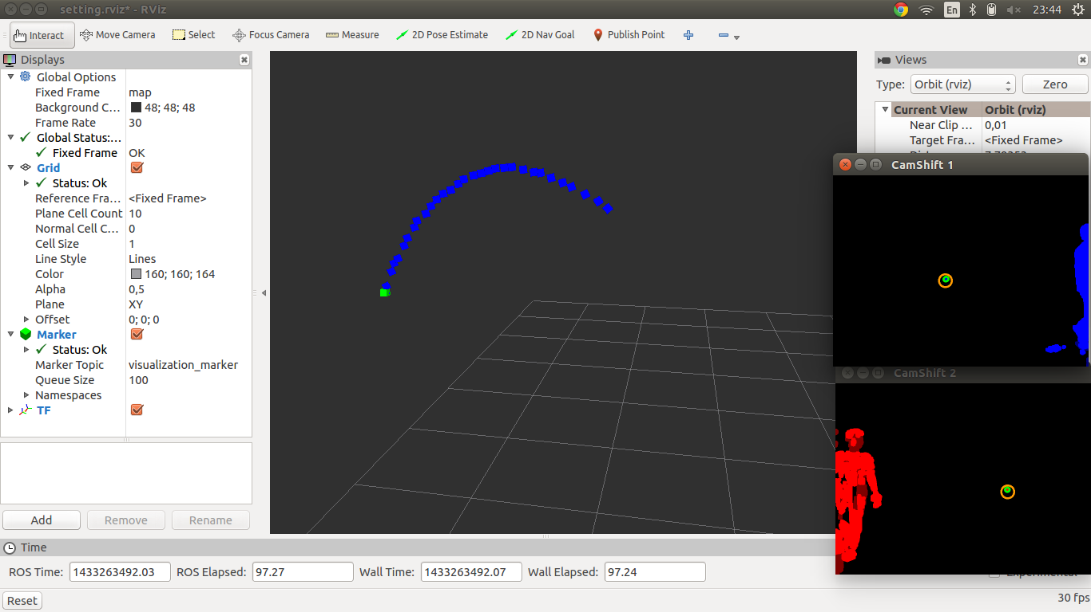

Gambar 17. Tampilan simulasi rvis dengan ROS

Seperti yang telah disebutkan dalam percobaan sebelumnya, shuttle cock yang digunakan pada percobaan adalah shuttle cock berwarna merah, hal ini dimaksudkan untuk membedakan warna obyek dengan warna latar. Dalam percobaan kali ini, sistem dicoba dengan menggunakan shuttle cock yang memiliki warna yang sama dengan latar. Hasilnya dapat dilihat pada tabel berikut ini:

Tabel 3. Tabel Uji Warna Obyek Menyerupai Latar

No | Trayektori terdeteksi dari pukulan pertama hingga mendarat |  |  |  | Obyek terdeteksi dalam trayektori
No | Pukulan pertama (detik) | Terdeteksi pertama (detik) | Mendarat (detik) | Persentase | Terdeteksi | Terprediksi | Persentase
1 | 0,44 | 1,28 | 2 | 46,15 | 17 | 2 | 89,47
2 | 2,76 | 4,2 | 4,36 | 10,00 | 8 | 2 | 80,00
3 | 1 | 1,88 | 2,28 | 31,25 | 11 | 0 | 100,00
4 | 4,2 | 5,28 | 5,92 | 37,21 | 16 | 1 | 94,12
5 | 0,72 | 1,92 | 2,16 | 16,67 | 6 | 1 | 85,71
6 | 2,6 | 3,52 | 3,92 | 30,30 | 9 | 2 | 81,82
7 | 0,64 | 1,8 | 2,28 | 29,27 | 12 | 1 | 92,31
8 | 2,3 | 3,56 | 4,08 | 29,21 | 12 | 2 | 85,71
9 | 1,32 | 2,16 | 2,48 | 27,59 | 8 | 0 | 100,00
10 | 3,48 | 4,8 | 4,96 | 10,81 | 3 | 1 | 75,00
11 | 1,8 | 2,84 | 3,20 | 25,71 | 9 | 1 | 90,00
12 | 4 | 5,28 | 5,52 | 15,79 | 7 | 0 | 100,00
13 | 2 | 2,92 | 3,56 | 41,03 | 14 | 3 | 82,35
14 | 4,24 | 5,68 | 5,92 | 14,29 | 7 | 0 | 100,00
15 | 1,4 | 2,68 | 2,96 | 17,95 | 8 | 0 | 100,00
16 | 3,88 | 5,08 | 5,32 | 16,67 | 7 | 0 | 100,00
17 | 0,76 | 2,16 | 2,40 | 14,63 | 7 | 0 | 100,00
18 | 3,2 | 4,28 | 4,60 | 22,86 | 9 | 0 | 100,00
19 | 1,88 | 2,88 | 3,28 | 28,57 | 11 | 0 | 100,00
20 | 3,92 | 4,96 | 5,48 | 33,33 | 13 | 1 | 92,86
 | Average |  |  | 24,96 | Average |  | 92,47

Dapat dilihat pada tabel di atas persentase trayektori terbaca turun drastis dibandingkan dengan uji coba menggunakan obyek berwarna merah. Namun, obyek tidak benar-benar menghilang dari sistem. Shuttle cock masih dapat terbaca pada akhir trayektori. Hal ini dikarenakan posisi shuttle cock sudah mendekati kamera sehingga piksel warna yang ditangkap mulai bisa dibaca perbedaannya. Selain itu, dapat dilihat pada persentase obyek terdeteksi pada trayektori terbaca berada di atas 90%, hal ini menunjukkan begitu trayektori terdeteksi, pembacaan obyek cukup baik meskipun obyek memiliki warna menyerupai latar.

- Analisis Pengaruh Cahaya Terhadap Hasil Deteksi
Pada analisis pengaruh cahaya pada pembacaan, sistem dicoba dengan menggunakan pencahayaan lampu normal pada malam hari. Hasilnya, terdapat noise yang cuukup banyak sehingga sistem tidak dapat membedakan mana obyek mana titik-titik yang diakibatkan oleh noise. Ini berarti, pencahayaan lingkungan memiliki dampak yang sangat besar pada sistem ini. Adapun hasil dari percobaan dapat dilihat pada gambar di bawah ini:

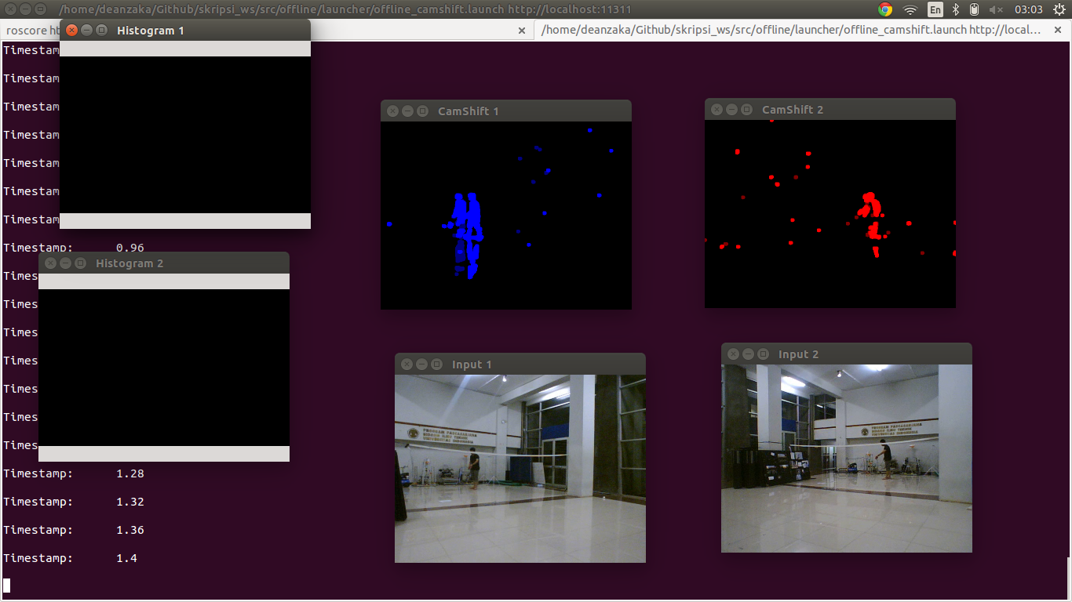

Gambar 18. Hasil percobaan pada malam hari

Kesimpulan

Setelah dilakukan pengujian dan analisis, dapat diambil beberapa kesimpulan. Hasil pengujian sistem pada obyek statis menunjukkan sistem dapat mendeteksi posisi obyek di ruang tiga dimensi dengan menggunakan metode epipolar geometri. Namun, masih terlihat adanya peningkatan nilai error posisi obyek yang meningkat seiring dengan meningkatnya jarak obyek dengan kamera, hal ini dikarenakan faktor kalibrasi sudut kamera yang dilakukan secara manual sehingga tidak benar-benar sesuai dengan perhitungan..
Hasil pengujian sistem pada obyek bergerak menunjukkan sistem dapat mendeteksi rata-rata 83.33% trayektori shuttle cock dengan persentase deteksi rata-rata dalam satu trayektori 85.54%. Serta sistem masih dapat melanjutkan deteksi meskipun kehilangan obyek di tengah-tengah trayektori, maka dapat disimpulkan algoritma camshift berbasis Kalman filter adalah algoritma yang baik dalam pendeteksian trayektori shuttle cock.
Setelah dilakukan perubahan arah shuttle cock menuju ke arah kamera, trayektori terdeteksi turun menjadi rata-rata 73.5% namun persentase deteksi meningkat hingga 96.47%. Hasil ini sesuai dengan hasil pengujian pada obyek statis di mana obyek yang lebih dekat dengan kamera akan memiliki akurasi pembacaan posisi yang lebih tinggi.
Setelah dilakukan perubahan warna obyek sehingga menyerupai latar gambar yang di ambil. Trayektori terdeteksi turun hingga rata-rata 24.96%. Hal ini menunjukkan perbedaan warna obyek dengan latar gambar sangat berpengaruh pada hasil yang didapatkan sistem.
Setelah dilakukan percobaan dengan pencahayaan minimal pada malam hari, hasilnya menunjukkan bahwa sistem tidak dapat membedakan obyek dengan titik-titik yang dihasilkan oleh noise, sehingga sistem sama sekali tidak dapat digunakan. Hal ini menunjukkan bahwa pencahayaan ruangan memiliki pengaruh yang sangat signifikan terhadap system.

Referensi

Bradsky, G. (n.d.). OpenCV 3.0.0-dev documentation. Retrieved Desember 18, 2014, from http://docs.opencv.org/trunk/doc/py_tutorials/py_calib3d/py_epipolar_geometry/py_epipolar_geometry.html
Huang, S., & Hong, J. (2011). Moving Object Tracking System Based On Camshift. International Conference on Consumer Electronics, Communications and Networks (CECNet). Xianning.
Kaehler, A., & Bradsky, G. (2013). Learning OpenCV. O'Reilly.
Li, W., & Li, B. (2007). Map Estimation of Epipolar Geometry by EM Algorithm. IEEE International Conference on Image Processing. San Antonio.
Sekkati, H., Laganiere, R., Mitiche, A., & Youmaran, R. (2012). Robust background subtraction using geodesic active contours in ICA subspace for video surveillance application. Ninth Conference on Computer and Robot Vision. Toronto.

